河北路泰交通设施工程公司
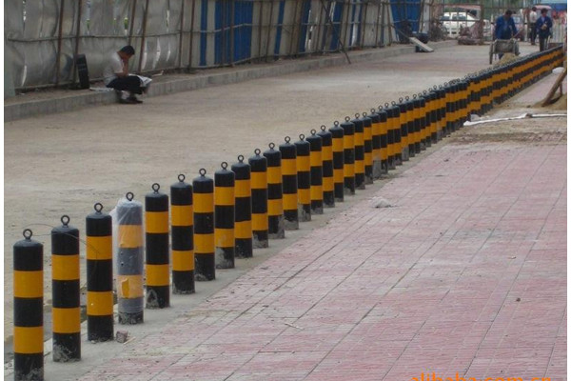
警示柱说明：
品牌：中衡路泰
名称：道路警示柱
规格：固定“活动” 114*500 114*600
分类：柔性警示柱；弹性警示柱
警示柱橡胶警示柱、柔性警示柱、PVC警示柱、高强警示柱、钢制警示柱
二、
警示柱安装方法：一般用于道路的隔离、物业小区的隔离防护、停车位的分类排列、市政施工、公共活动的隔离防护、高速公路路收费口、城市道路路口，人行道口、临时性分割道路、分割危险或禁止区域、用于交通栏杆的两端，可与一次性警戒带、警示链条、警示连杆等配合使用。警示柱安装比较方便，通常采用标准块状任意组合方式和先进的“内膨胀锚固技术”， 底部用钢钉或螺丝（只需3个）固定即可，安装牢固，稳定可靠，车辆撞击时不会松动。
全国免费服务热线：15383904009
电 话: 15383904009
联系人：解先生
在线QQ:1160917116
地 址：河北石家庄桥东区胜利北街185号
网 址: http://www.hblutai.com
欢迎您来选购，我们将会竭诚为您服务，祝您生活愉快，谢谢！

